**BIGTREETECH**

**SKR V1.3**

**主板使用说明书**

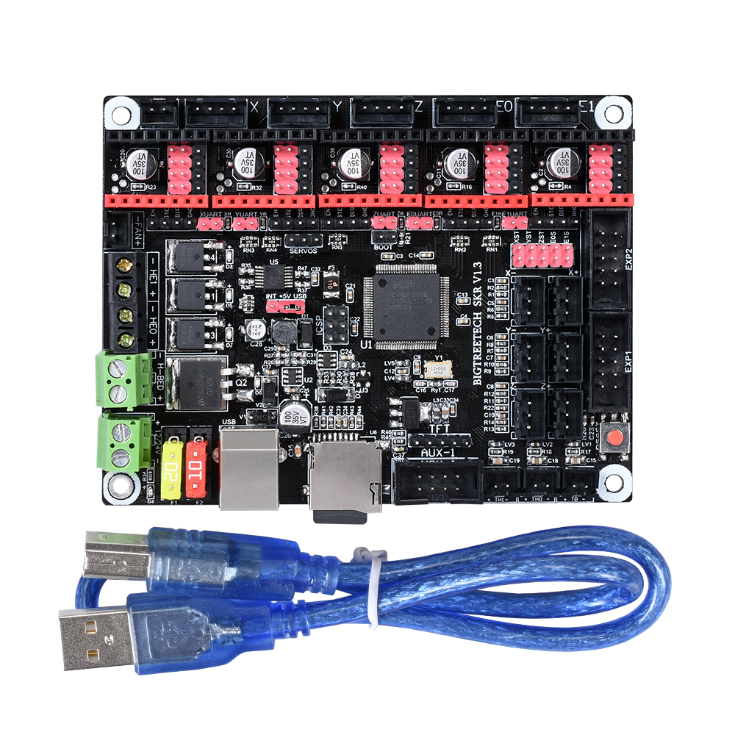

**一、SKR主板简介**

BIGTREETECH SKR V1.3主板是深圳必趣科技有限公司3D打印团队针对市面上主板存在的一些问题，推出的一款高性能的3D打印机主控板，特别适合中小型打印机使用。

1. **SKR主板特点：**
2. 采用32位主频100MHz的ARM级Cortex-M3系列LPC1768主控芯片，性能大幅提升；
3. 搭载高度模块化开源固件Marlin2.0和Smoothieware，方便用户DIY及二次开发，免除无法掌握核心代码的后顾之忧；
4. Marlin2.0使用强大的开发工具，Visual Studio Code集成开发环境：支持在线调试，对产品开发和性能优化更有帮助，采用C语言开发，开发门槛低；
5. PCB板布线严谨美观，并专门做了散热优化处理；
6. 采用专用电源芯片，支持12-24V电源输入；
7. 可接受24V输入，同样功率下可以把热床电流减小到1/4，有效解决热床MOS管发热问题；
8. 支持2.8寸、3.5寸彩色触摸屏，支持LCD2004屏、LCD12864屏；
9. 系统支持中文简体、英文等语言，可自行切换；
10. 通过SD卡升级配置固件，操作简单方便高效；
11. 板载TMC2130驱动的SPI工作模式和TMC2208驱动的UART工作模式，省去复杂的接线过程，只需通过简单的拔插跳线帽即可使用；
12. 支持断电续打、断料检测、打完关机等功能；
13. 采用高性能MOSFET管，散热效果更好；
14. 采用可拔插的保险丝，是更换过程更加简易；
15. 预留PWM信号的拓展端口SERVOS，从而支持BL Touch；
16. 使用电源选择设计，让USB电源与开关电源分开，有效避免由于短路导致电脑USB口被烧毁的情况发生；
17. 特殊功能接口使用颜色显眼的排针，大大减少接线的错误率。
18. **SKR主板参数：**

外观尺寸：110*85mm

安装尺寸：102*76mm

微处理器：ARM Cortex-M3 CPU

输入电压：DC12V-DC24V 5A-15A

电机驱动器：支持TMC2208、TMC2130、ST820、LV8729、DRV8825、

A4988等，可单独外接电机驱动

驱动工作模式支持：TMC2130SPI、TMC2208UART

电机驱动接口：X、Y、Z、E0、E1，五路（各路都有一个可再扩展接口）， 最高可达256细分

温度传感器接口：TH0、TH1、TB，3路100K NTC（热电阻）

显示屏：2.8寸TFT、3.5寸TFT、LCD2004、LCD12864

PC通信接口：方形USB，方便插拔，通信波特率115200

拓展接口功能支持：断料检测，断电续打，打完关机，自动调平，BL Touch

支持文件格式：G-code

支持机器结构：XYZ、delta、kossel、Ultimaker、corexy

推荐软件：Cura、Simplify3D、pronterface、Repetier-host、Makerware

**二、SKR主板通电**

SKR主板上电之后，左下角的D4红灯会亮起，表示供电正常；板子中部的5V SEL是电源选择端；

1. 当使用USB给主板供电时，需用短路帽连接+5V和USB两脚；
2. 当使用12V-24V供电时，需用短路帽连接+5V和INT引脚；

注：可同时接【12V-24V电源】、【USB】，打印过程必须用短路帽连接+5V和INT两脚。

1. **SKR主板与电脑通信**

SKR主板通过【USB】接口与电脑通信，需要电脑先安装驱动程序后，再将主板插入电脑，方可识别端口进行数据传输。不安装驱动程序就容易出现电脑无法识别USB端口的现象，

1.smoothieware-usb-driver-v1.1驱动安装（仅限Windows系统）

驱动可从我司开源网获取；

C:\Users\win7\AppData\Roaming\Tencent\QQEIM\Temp\%W@GJ$ACOF(TYDYECOKVDYB.pnghttps://www.dropbox.com/s/ighnj7oa2l0bm5g/smoothieware-usb-driver-v1.1.exe?dl=0

2.安装完驱动，用USB线连接电脑和SKR主板

打开电脑“设备管理器”，可查看到“smoothieboard USB Serial”异步通信口所属的COM号。

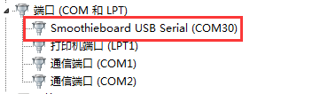

注：使用smoothieware开源固件时，由于只有Windows系统的驱动程序，故此时的SKR板仅能被Windows系统识别端口！！！

3.若是使用Marlin2.0固件，则是参照教程进行安装：

教程：https://www.dropbox.com/s/ppjfflhf3j5yzh2/MarlinV2.0%20SKRV1.1%20instruction.docx?dl=0

驱动：<https://www.dropbox.com/s/a0k5idjmf4fn82f/lpc176x_usb_driver.inf?dl=0>

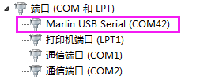

1. **SKR主板接口说明**
2. SKR主板尺寸图

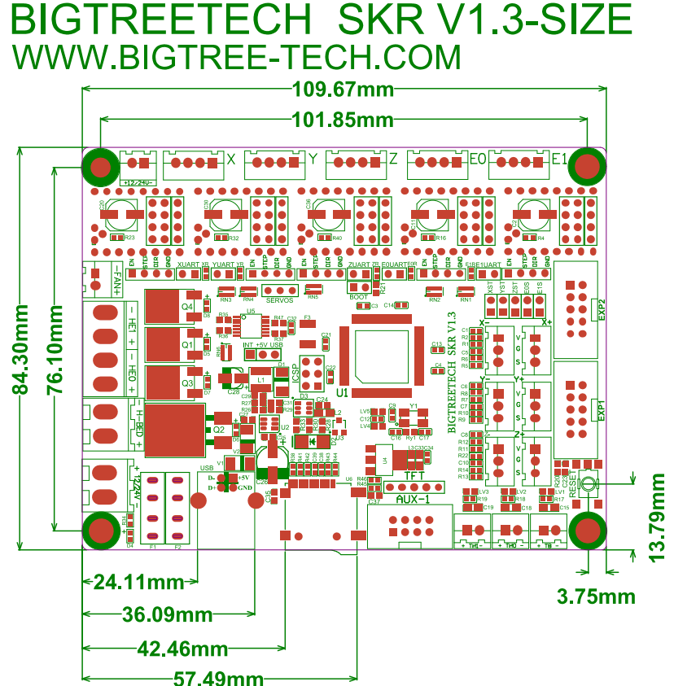

1. SKR主板接线图

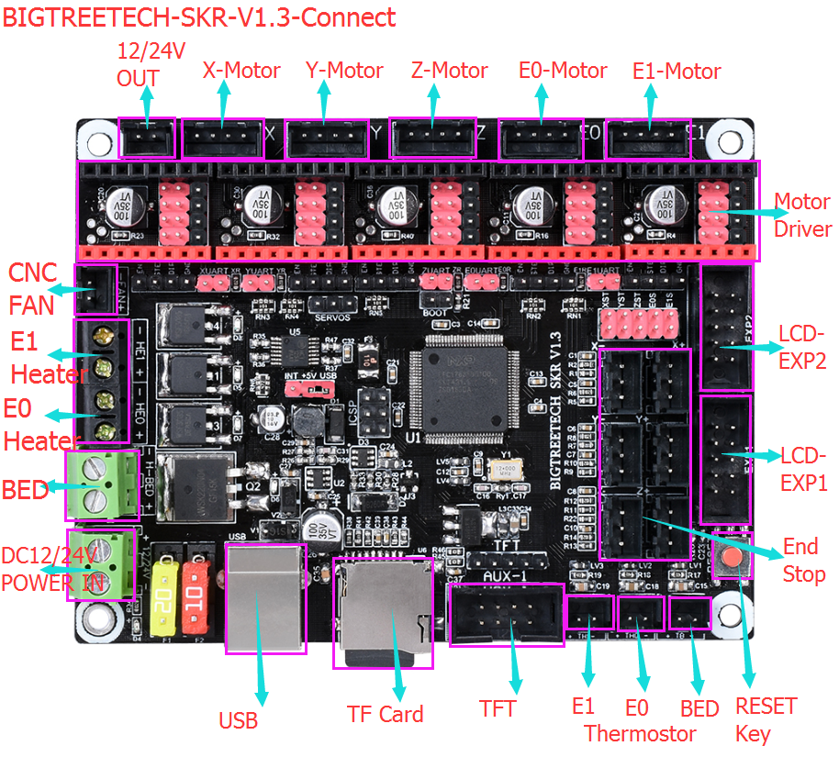

1. 驱动工作模式选择方法：
2. 普通的STEP/DIR模式：

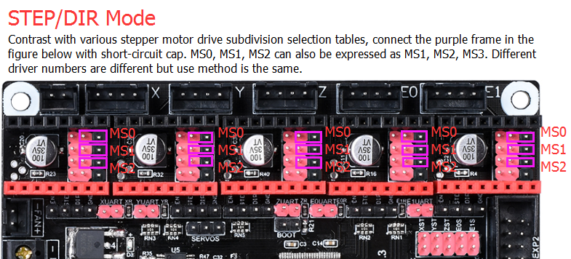

1. TMC2208驱动的UART模式：

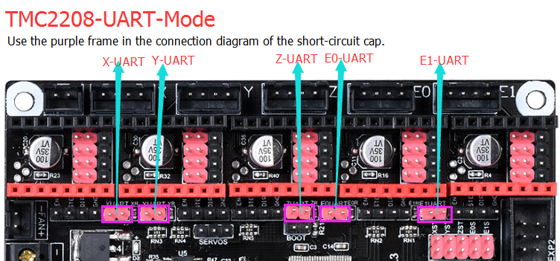

1. TMC2130驱动的SPI模式：

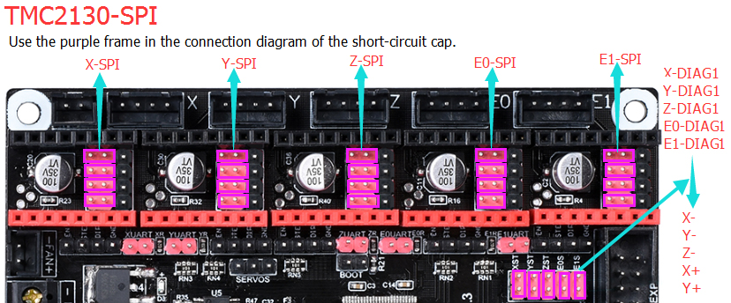

1. **SKR主板固件说明**

**出厂的主板里会装有测试使用的固件（I3机型），可以直接使用，也可根据己需自行更改。**

1.SKR主板固件获取方式

问客服或者技术人员获取；

我司开原网址进行下载：<https://github.com/bigtreetech>

2.smoothieware固件更新方法

1. 在下载好的固件包中选择适合自己机型的文件拷贝到SD卡根目录，包括：

①固件firmware.bin（根据自己机型进行选择）

②配置文件config.txt（可根据自己需求自行更改配置）配置文件中的详细功能选项可参考开原网址：http://smoothieware.org/configuration-options

**注：不可更改文件名，firmware.bin必须为小写！**

1. 将SD卡插入主板SD卡槽中，重新上电或者按一下复位键，等约10S之后即可更新完成；

3.Marlin2.0固件更新方法

下载好我司开源的Marlin2.0固件后，使用Visual Studio Code打开工程进行编译，然后找到firmware.bin文件，复制到SD卡中，然后复位主板即可。详细步骤请参照教程：

<https://www.dropbox.com/s/ppjfflhf3j5yzh2/MarlinV2.0%20SKRV1.1%20instruction.docx?dl=0>

**六、注意事项：**

1.主板5V SEL必须连接INT和+5V两个引脚，方可进行打印（即必须有12V-24V电源给主板供电才能进行打印）；

2.主板所接热床功率必须小于等于144W（即热床电阻值大于1Ω），要是用大功率热床时，必须外接热床功率扩展板；

3.SD卡中的固件文件名字不可更改（包括大小写）；

4.接线过程和插驱动过程必须是在断电前提下进行，在检查线路正确连接及驱动正确插入后方可上电，防止接错线导致主板和驱动被烧毁，造成不必要的损失；

5.若要更换配置文件，请将出厂的配置文件备份，以记录各部分芯片引脚标号，然后对新的配置文件进行更改！

**FAQ（常见问题解答）**

Q：电脑无法识别SKR主板？

A：检查是否安装smoothieware-usb-driver-v1.1驱动，可上开原网址自行下载安装，安装好后，将电源选择端口跳线帽接USB和+5V，再USB线连接电脑和SKR主板即可。

Q：更改配置文件后，插入主板，固件未能更新成功？

A:查看SD卡中的firmware.bin文件的格式是否正确，且是否为小写、文件名是否正确。

若您使用中还遇到别的问题，欢迎您联系我们，我们定会细心为您解答；若您对我们的产品有什么好的意见或建议，也欢迎您回馈给我们，我们也会仔细斟酌您的意见或建议，感谢您选择BIGTREETECH制品，谢谢！